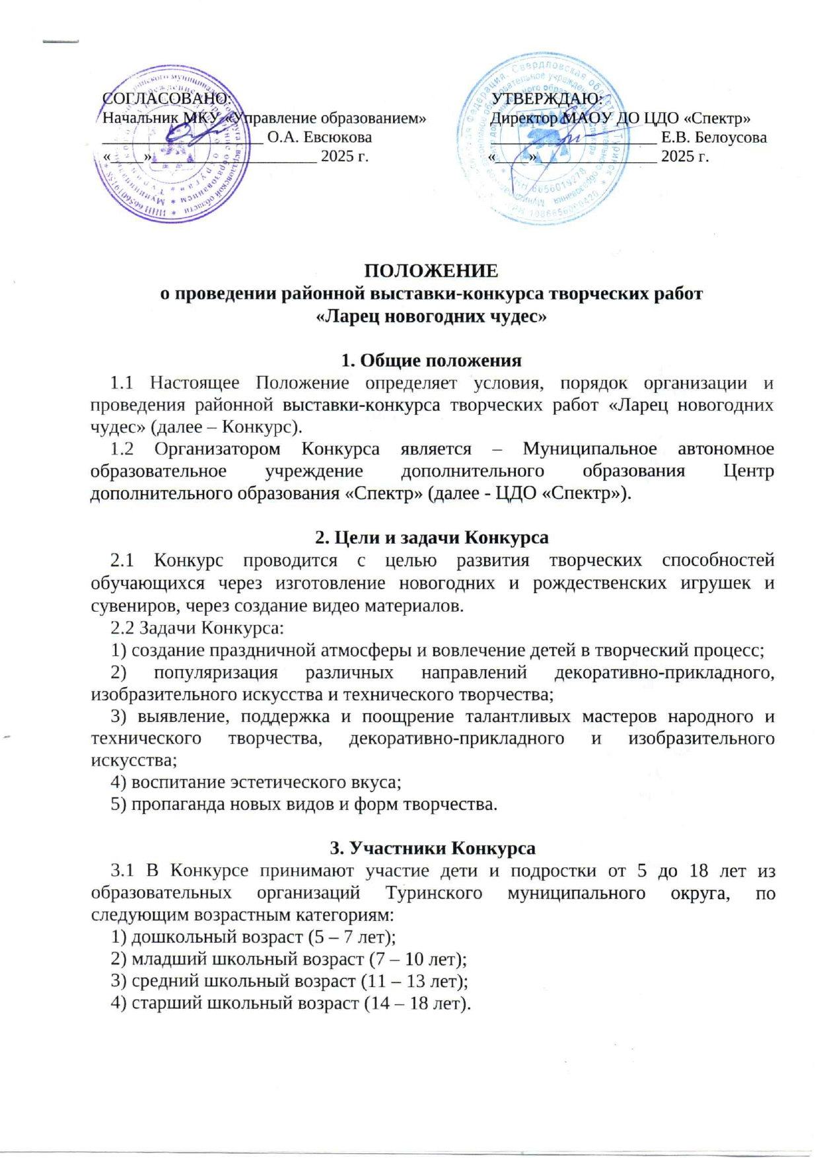
3.2 Участником Конкурса может являться как отдельный обучающийся, так и творческий коллектив, а также работы, выполненные членами семьи совместно с детьми (с обязательным указанием этой информации на этикетке).

4. Сроки и условия проведения Конкурса
4.1 Конкурс-выставка проводится с 15 декабря 2025 года по 26 декабря 2025 года в выставочном зале ЦДО «Спектр».
4.2 Для участия в Конкурсе необходимо подать:
- заявку на бланке организации (приложение №1), в которой указываются все представленные на Конкурс работы и информация об их авторах и педагогах;
- работу, оформленную в соответствии с требованиями настоящего Положения.
- выставочные работы должны сопровождаться этикеткой размером 10 см х 5 см (приложение №2).
4.3 Поступление материалов на Конкурс рассматривается как согласие автора на возможную публикацию с соблюдением авторских прав и на обработку (использование) его персональных данных (в соответствии с Федеральным законом РФ от 27 июля 2006 года № 152-ФЗ «О персональных данных»).
4.4 Заявки и работы принимаются до 12 декабря 2025 года в ЦДО «Спектр», по адресу: г. Туринск, ул. Ленина, 33, кабинет №14. Видеоролики в номинации «Видеопоздравление «С Новым годом! С рождеством!» с заявкой принимаются на электронную почту ulya.kobyasheva@mail.ru
4.5 Ответственный за проведение Конкурса Ульяна Валерьевна Кобяшева, педагог-организатор ЦДО «Спектр». Телефон для справок: 8-912-646-41-64; 8(34349) 2-23-52.

5. Номинации Конкурса
5.1 Конкурс проводится по следующим номинациям:
1) Новогодние украшения «Новогодняя сказка» (новогодние игрушки, свечи, шарики, хлопушки и. т.д.);
2) Изобразительное искусство «Волшебник Новый год» (рисунок в одной или нескольких из техник);
3) Техническое творчество «Новогодний техно-бум» (механизмы, приспособления, модели, макеты, роботы, электронная игрушка, игра, столярные конструкции и т.д.);
4) Видеопоздравление «С Новым годом! С рождеством!» (поздравительный видеоролик).
5.2 В номинации «Новогодние украшения «Новогодняя сказка» принимаются работы, выполненные в следующих техниках исполнения:
1) художественная обработка природного материала (дерева, соломки, бересты, лозы и др.);
2) флористика, аранжировка;
3) вязание, кружевоплетение, макраме, ткачество, плетение нитью;
4) вышивка (бисер, ленты, нитки и др.);
5) бисероплетение;
6) художественная обработка ткани (выжигание по ткани, аппликация, коллаж и др.);
7) батик;
8) обработка кожи, меха;
9) текстильная кукла, мягкая игрушка;
10) керамика, изделия из пластических масс, тестопластика;
11) камнерезные работы, работы по металлу, стеклу;
12) макетирование, бумагопластика;
13) валяние из шерсти;
14) обработка нетрадиционного материала (полиэтилен, муз. диски, пластмасса и др.);
15) смешанная техника.
5.3 В номинации «Изобразительное искусство «Волшебник Новый год» принимаются работы, выполненные в следующих техниках исполнения:
1) живопись (акварель, гуашь);
2) рисунок (графика, пастель, уголь, сангина, соус, карандаш);
3) смешанная техника.

6. Требования к оформлению работ
6.1 Работы, участвующие в Конкурсе, должны соответствовать следующим требованиям:
6.2 Работы в номинациях «Новогодние украшения «Новогодняя сказка» и Техническое творчество «Новогодний техно-бум» должны соответствовать следующим требованиям:
1) на Конкурс принимаются работы, выполненные в любой технике декоративно-прикладного и технического творчества, соответствующие тематике Конкурса и возрасту участника/ков;
2) выставочная работа сопровождается этикеткой (Приложение 2) с полной информацией об участнике/участниках Конкурса;
3) плоскостные работы должны быть оформлены в рамки, иметь крепление для размещения на вертикальной поверхности; объемные работы должны быть устойчивыми, приспособленными к экспонированию, этикетки должны быть надежно закреплены.
6.3 Творческие работы в номинации «Изобразительное искусство» должны соответствовать следующим требованиям:
1) рисунок должен быть выполнен индивидуально, отражать тематику Конкурса и соответствовать возрасту участника;
2) рисунок должен быть выполнен на листе формата А3, А4, в любой технике изобразительного искусства;
3) обязательно оформление творческих работ в паспарту (рамка из бумаги - полоски шириной не менее 1,5 см);
4) в правом нижнем углу рисунка должна находиться «Этикетка» (Приложение 2) с полной информацией об участнике Конкурса.
6.4 Творческие работы в номинации «Видеопоздравление «С Новым годом! С рождеством!» должны соответствовать следующим требованиям:
1) видеоматериалы должны быть оформлены эстетично;
2) на конкурс НЕ принимаются видеоролики, скачанные из сети Интернет и оскорбляющие достоинства и чувства других людей;
3) видеоролики должны быть оформлены информационной заставкой с названием работы, именем автора или авторского коллектива, длительность видеоматериала не должна превышать 5 минут;
4) прикрепляемый файл подписывается в следующем порядке: сведения об авторах (ФИ, возраст), наименование образовательного учреждения.
6.5 Работы, не соответствующие требованиям Положения, имеющие не эстетичный вид и представленные после установленного срока к участию в Конкурсе не допускаются и не оцениваются.

7. Критерии оценивания творческих работ
7.1 Творческие работы в номинациях «Новогодние украшении «Новогодняя сказка» и «Изобразительное искусство «Волшебник Новый год» оцениваться по следующим критериям:
1) новизна замысла, оригинальность;
2) фантазия и креатив;
3) техника и качество исполнения;
4) колористическое решение.
5) соответствие возрасту участников.
7.2 Творческие работы в номинации «Техническое творчество «Новогодний техно-бум» оцениваться по следующим критериям:
1) оригинальность замысла и художественная выразительность, новизна художественного решения;
2) оригинальность и сложность техники исполнения работы;
3) уровень профессионального мастерства;
4) эстетичный вид, аккуратность;
5) соответствие возрасту участников.
7.3 Творческие работы в номинации «Видеопоздравление «С Новым годом! С рождеством!» оцениваться по следующим критериям:
1) соответствие материала техническим требованиям;
2) соответствие тематике, раскрытие темы;
3) творческий подход, оригинальность сюжета;
4) общее восприятие, выразительность ролика: ролик яркий, запоминающийся;
5) уровень мастерства автора.
7.4 Все вышеперечисленные критерии оцениваются по пятибалльной шкале.

8. Подведение итогов Конкурса
8.1 Подведение итогов Конкурса проводится на заседании экспертной комиссии, которая формируется из специалистов в области декоративно-прикладного и изобразительного искусства.
8.2 Экспертная комиссия определяет победителей и призеров в каждой номинации и в каждой возрастной категории участников.
8.3 Экспертная комиссия имеет право присуждать не все места победителей и призеров, а также делить призовые места и места победителей между несколькими участниками.
8.4 Решение экспертной комиссии является окончательным и не подлежит критике и обсуждению.
8.5 Итоги Конкурса размещаются на сайте ЦДО «Спектр», адрес сайта «ЦЕНТР-СПЕКТР.РФ».
8.6 Победители и призеры Конкурса награждаются грамотами, участникам выдаются сертификаты (все наградные материалы высылаются на электронную почту образовательного учреждения, которое заявляет участников конкурса, в электронном виде).
.

Приложение № 1

к Положению о проведении
выставки-конкурса
творческих работ
«Ларец новогодних чудес»

ЗАЯВКА
на участие в выставке-конкурсе творческих работ
«Ларец новогодних чудес»

- Образовательное учреждение:
________________________________________________________________

- Название студии (для учреждений дополнительного образования):
________________________________________________________________

№  п/п | Ф.И. участника  в коллективных  работах указывать  кол-во участников  (обязательно) | Возраст  (обязательно) | Название  работы | Номинация | Техника исполнения | Ф.И.О.  педагога,  № телефона  (обязательно)
Всего участников (обязательно):
Всего работ

Руководитель ОУ _______________/_________________/

МП

Приложение № 2
к Положению о проведении
выставки-конкурса
творческих работ
«Ларец новогодних чудес»

Этикетка
__________________________________________
Образовательное учреждение
__________________________________________
Фамилия, имя, возраст участника (ов)
_________________________________________
Номинация
__________________________________________
Название работы
__________________________________________
Техника исполнения
__________________________________________
Ф.И.О. руководителя (полностью)

